SENIOR – KONSUMENT
- 14 listopada obchodzimy Ogólnopolski Dzień Seniora. Z tej okazji przypominamy osobom starszym o zagrożeniach oraz ich prawach, a także o bezpłatnej pomocy konsumenckiej.
- Seniorze, szczególnie uważaj na „teleoferty”, zawyżone ceny towarów czy podejrzane aukcje w internecie.
- Przygotowaliśmy garść porad do czasopisma „ZUS dla Seniora” – pobierz gazetkę
[Warszawa, 12 listopada 2021 r.] Do UOKiK co roku trafia kilkaset skarg na nieuczciwe praktyki nie tylko podczas pokazów handlowych, ale również podczas telezakupów czy sprzedaży internetowej. Adresatami zaproszeń na pokazy czy ofert telemarketerów najczęściej są seniorzy. Osoby starsze stanowią liczącą się grupę konsumentów, ale bardzo wrażliwą. Ich ufność i brak wiedzy o przysługujących im prawach staje się często polem do manipulacji i wymuszeń dla nieuczciwych przedsiębiorców.
Uwaga, nieuczciwe praktyki!
Pomimo starań wielu instytucji, na rynku wciąż działają podmioty, które zachowują się nieetycznie wobec seniorów w celu uzyskania korzyści finansowych. Do takich praktyk zaliczamy np. przekonywanie do wyboru towaru za cenę wielokrotnie przewyższającą jego wartość rynkową, zapraszanie seniora na pokazy pod pretekstem bezpłatnych badań czy odbioru nagrody kiedy rzeczywistym celem jest nakłonienie do zakupu np. drogiej pościeli czy garnków, ukrywanie wad towaru lub podawanie w opisie produktu nieistniejących funkcji. Ponadto w internecie można trafić na fałszywe sprzedaże czy aukcje, które adresowane są do osób starszych. Ich twórcy zwracają się bezpośrednio do seniorów po to, żeby jeszcze bardziej przykuć ich uwagę.
- Aby ograniczyć nieuczciwe praktyki, przygotowaliśmy zmiany przepisów dotyczących pokazów handlowych. Podczas takich pokazów często naruszane są prawa konsumentów. Nasze propozycje zakazują m.in. przyjmowania płatności przed upływem terminu na odstąpienie od umowy czy sprzedaży artykułów medycznych poza lokalem firmy – mówi Prezes UOKiK Tomasz Chróstny.
- Projekt jest już po etapie uzgodnień międzyresortowych, opiniowania i konsultacji społecznych. W listopadzie planujemy skierować go do kolejnych etapów procedury legislacyjnej – dodaje Prezes UOKiK.
Zachęcamy do korzystania z bezpłatnej pomocy konsumenckiej. Jeśli zostałeś wprowadzony w błąd przez sprzedawcę lub nie wiesz jak złożyć reklamację napisz na adres porady@dlakonsumentow.pl lub zadzwoń pod numer 801 440 220 lub 22 290 89 16. Możesz również zgłosić się do rzecznika konsumentów w twoim mieście lub powiecie.
- Stale poszukujemy rozwiązań, które w systemowy sposób przyczynią się do ochrony praw konsumentów, w tym szczególnie narażonych na oszustwa osób starszych. Oferujemy darmowe porady konsumenckie oraz prowadzimy działania edukacyjne. Wiemy, że im większa będzie świadomość konsumentów na temat ich praw, tym mniejsza szansa na powodzenie dla nieuczciwych przedsiębiorców - mówi Tomasz Chróstny, Prezes UOKiK.
Jeżeli reprezentujesz organizację działającą na rzecz osób starszych np. prowadzisz klub seniora, zamów na naszej stronie bezpłatny magazyn ZUS lub gadżety UOKiK.

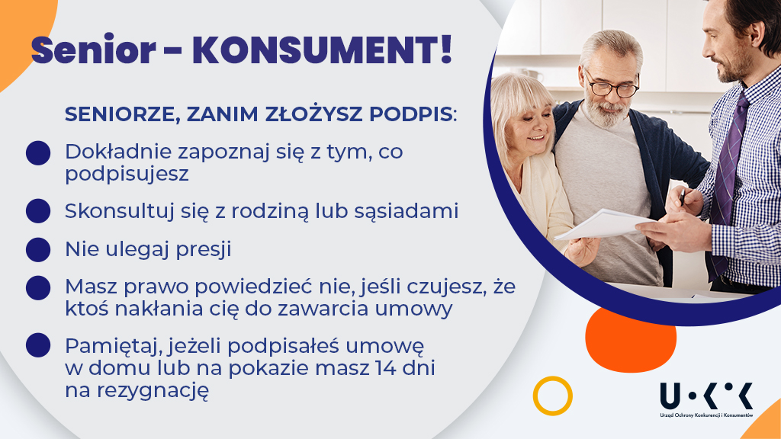
Pomoc dla konsumentów:
Tel. 801 440 220 lub 22 290 89 16 – infolinia konsumencka
E-mail: porady@dlakonsumentow.pl
Rzecznicy konsumentów – w Twoim mieście lub powiecie
Inspekcja Handlowa – w Twoim województwie

